第四节 沉与浮
第1课时 物体的浮沉条件
【学习目标】
1．知道物体的浮沉现象，能从受力分析的角度判断物体的浮沉状况。
2．理解物体的浮沉条件，能运用它解释浮沉现象。

INCLUDEPICTURE "F:\\课件制盘（2017年春下册）\\各年级\\八年级\\教科版 八年级物理下册\\教案·教科8物（下）Word\\学习行为指导.TIF" \* MERGEFORMATINET 
行为提示：
1．认真阅读学习目标，用双色记号笔将行为动词画上记号。
2．创设情景，导入新课。

知识链接：
同一直线上二力的合成：
(1)当二力方向相同时，
大小：F_{合}＝F₁＋F₂，
方向：与F₁和F₂方向相同；
(2)当二力方向相反时，
大小：F_{合}＝|F₁－F₂|，
方向：与较大的力的方向相同。

提示：
1．不要误认为上浮的物体受到的浮力大，下沉的物体受到的浮力小，物体的浮沉取决于物体的重力与浮力的大小关系。
2．轮船因为漂浮，故F_{浮}＝G；潜水艇是刚体，在未露出水面时，V_{排}不变，故F_{浮}不变。情景导入 生成问题
实验1 如图甲所示，将小木块、小石块、小蜡块、小铁块一齐投入水中，发现小木块和小蜡块漂浮在水面上，而小石块和小铁块沉入水底。
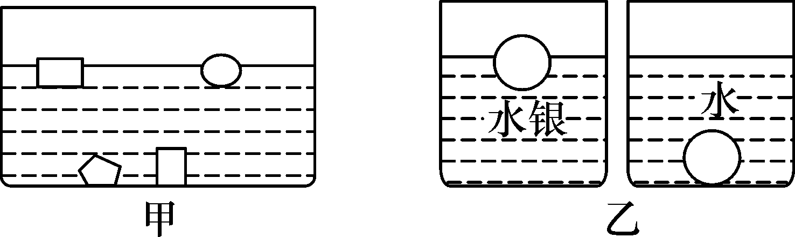
实验2 如图乙所示，将同一实心小铁球，分别投入盛水的烧杯和盛水银的烧杯中，发现小铁球在水中下沉，在水银中漂浮在液面上。
问题1 为什么小木块、小蜡块在水中会漂浮，而小石块和小铁块在水中会下沉呢？
问题2 同一铁球在水中下沉，而在水银中上浮，你能分析其中的原因吗？
自学互研 生成能力
INCLUDEPICTURE "F:\\课件制盘（2017年春下册）\\各年级\\八年级\\教科版 八年级物理下册\\教案·教科8物（下）Word\\自主探究.TIF" \* MERGEFORMATINET 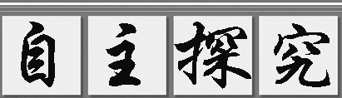

自主阅读教材P₆₆内容，完成第1－2题：
1．根据课本图10.4－2、图10.4－3实验和生活经验说说为什么物体在液体中会出现上浮(最终漂浮)、悬浮、下沉的？画出物体在下面几种状态下的受力示意图并进行分析。
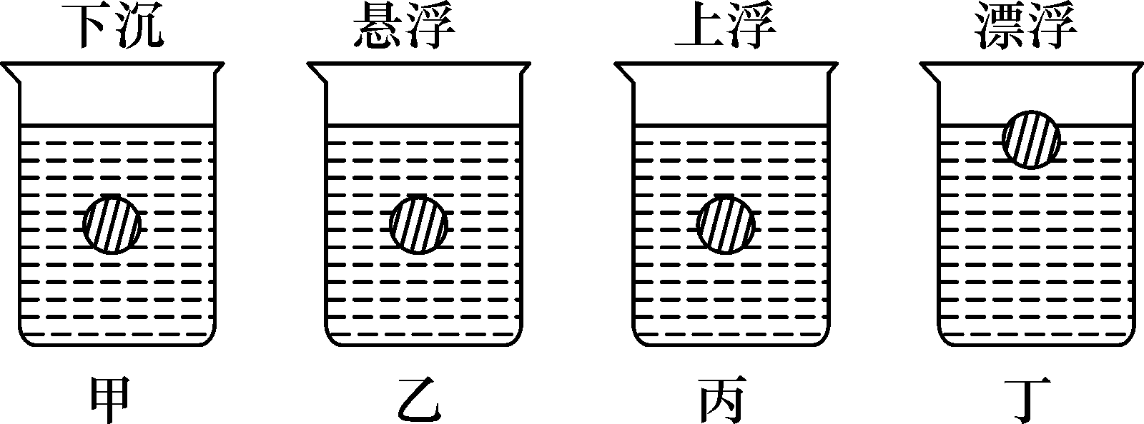
解：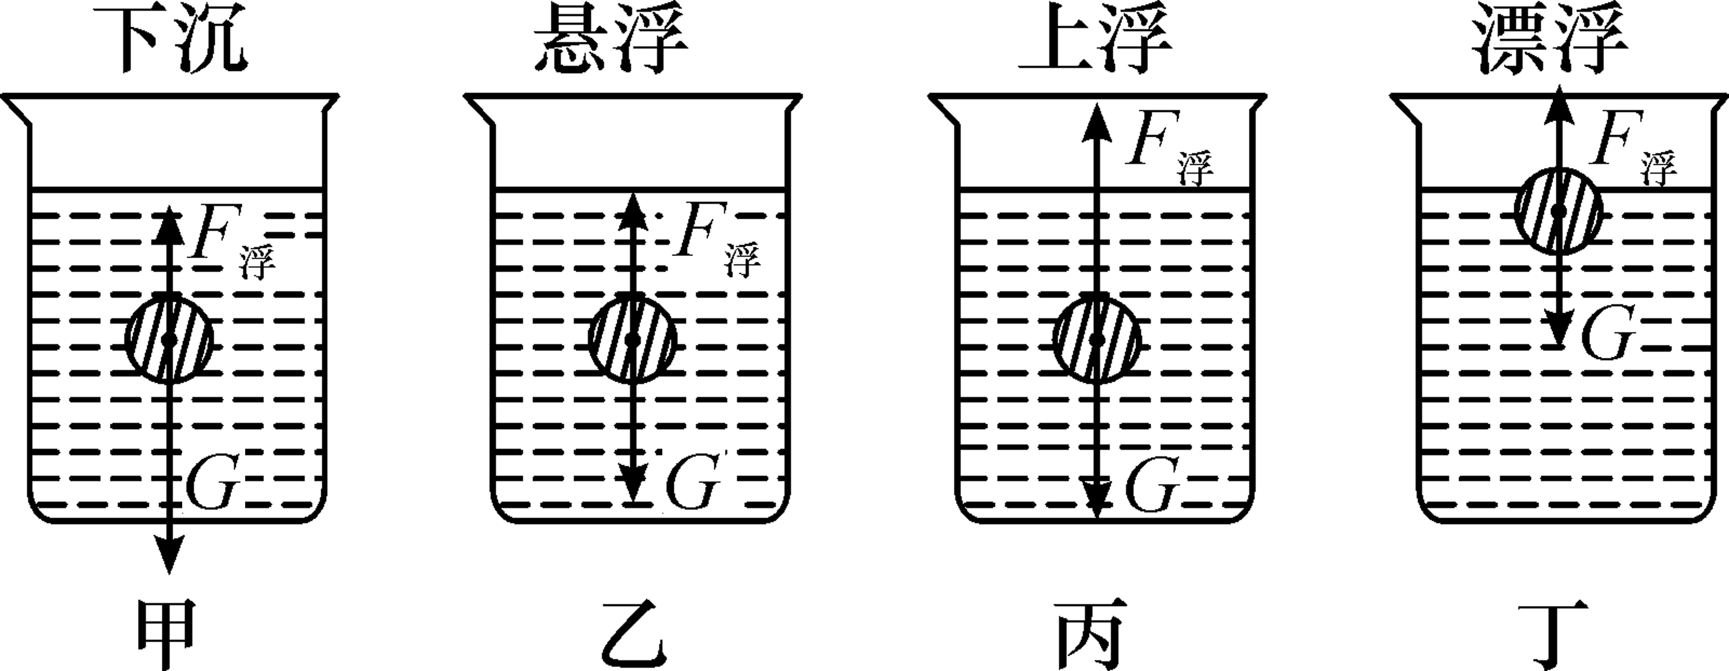
当F_{浮}>G_{物}时，物体上浮(丙)，物体上浮最终会漂浮(丁)，此时排液体积变小，所受浮力变小，F_{浮}＝G_{物}；
当F_{浮}＝G_{物}时，物体悬浮(乙)；
当F_{浮}<G_{物}时，物体下沉(甲)。

各小组长将各知识模块中不能解决的问题展示到黑板上，寻求小组间合作探究，共同解决。

对照学习目标思考：
1．今天我学到了什么知识？
2．我还存在的疑惑是什么？2.把铜块和木块浸没在水中，铜块沉入水底，木块漂浮在水面上。通过查阅密度表，发现ρ_{铜}>ρ_{水}>ρ_{木}，那么，我们能否用比较物体的密度和液体的密度来判断物体在某种液体里是上浮、下沉还是漂浮？
答：因为F_{浮}＝ρ_{液}gV_{排}，G_{物}＝ρ_{物}gV_{排}；
当F_{浮}>G_{物}时，即ρ_{液}gV_{排}>ρ_{物}gV_{排}，ρ_{液}>ρ_{物}，则物体上浮；
同理，ρ_{液}＝ρ_{物}时，物体悬浮；当ρ_{液}<ρ_{物}时，物体下沉。

3．死海是著名的咸水湖，当人完全浸入死海时，人受到的浮力__大于__人受到的重力，所以人就会自然向上浮起；当人浮在海面上时，人受到的浮力__等于__人受到的重力。(均填“大于”“小于”或“等于”)
4．一个物体所受的重力为10 N，将其全部浸没在水中时，它所排开的水所受到的重力为20 N，此时它所受的浮力为__20__N，放手后物体将__上浮__(选填“上浮”“下沉”或“悬浮”)，物体静止时所受浮力为__10__N。
INCLUDEPICTURE "F:\\课件制盘（2017年春下册）\\各年级\\八年级\\教科版 八年级物理下册\\教案·教科8物（下）Word\\合作探究.TIF" \* MERGEFORMATINET 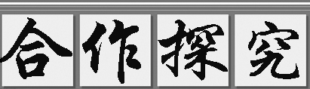
1．小组内总结物体的浮沉条件，进行全班交流。
2．组内交流模块二。
交流展示 生成新知
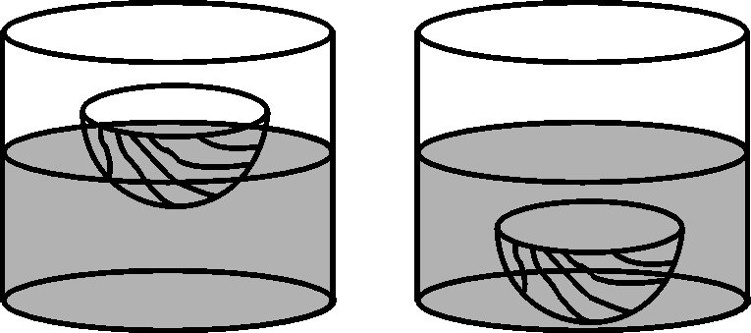
1．如图所示，先将半个西瓜皮轻轻放在水缸中，发现它漂在水面上，此是它受到的浮力大小为 F_{浮1}；然后把它按入水面下，发现它沉入水底，此时它受到的浮力大小为F_{浮2}，则F_{浮1}与F_{浮2}的大小关系是( A )
A．F_{浮1}>F_{浮2} B．F_{浮1}＝F_{浮2}
C．F_{浮1}<F_{浮2} D．无法比较
2．把重5 N、体积为0.6 dm³的物体投入水中。当物体静止时，下列说法中正确的是( C )
A．物体漂浮，浮力为6 N B．物体悬浮，浮力为5 N
C．物体漂浮，浮力为5 N D．物体沉底，浮力为6 N
当堂演练 达成目标
见学生用书
课后反思 查漏补缺

